**CÀI ĐẶT DVWA TRÊN UBUNTU**

**Đường dẫn tham khảo**

* [**http://www.dvwa.co.uk/index.php**](http://www.dvwa.co.uk/index.php)
* [**https://github.com/digininja/DVWA**](https://github.com/digininja/DVWA)
* [**https://www.youtube.com/watch?v=5BG6iq_AUvM**](https://www.youtube.com/watch?v=5BG6iq_AUvM)

1. **Giới thiệu**

DVWA là một trang web có tồn tại các lổ hổng bảo mật được viết bằng PHP, để phục vụ chổ việc test thử các lổ hổng

1. **Cài đặt**

Để 1 trang web hoạt động thì ta cần phải có:

+ Webserver: để thiết lập môi trường, web mới có thể chạy được

+ Cơ sở dữ liêu: nếu như đây là web tĩnh thì không cần kết nối cơ sở dữ liệu (Database), nhưng DVWA có lổ hổng sql-injection có liên quan đến việc khai thác database, nên ta cần phải cài

+ Thư viện: Vì tùy theo ngôn ngữ lập trình web và database được kết nối mà ta sẽ cài thư viện tương ứng, ví dụ PHP, hay Python, Java.

Với bài này ta sẽ sử dụng

+ Webserver: Apache2

+ Cơ sở dữ liệu(Database): Mariadb hoặc MySQL

+ Thư viện: php, php-mysqli, php-gd,libapache2-mod-php

* 1. Cập nhật Ubuntu

Công việc cần làm đầu tiên khi thực hiện việc cài đặt trên hệ điều hành Linux là ta phải cập nhật lại thư viện, phần mềm hệ thống với phiên bản mới nhất để tránh gặp lỗi





* 1. Cài đặt Apache2

Kiểm tra Apache2 đã tồn tại hay chưa

*Hình 2.1: Apache2 chưa được cài đặt*

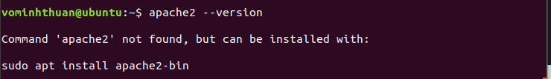

Hình 2.2: apache2 đã cài đặt



Hình 2.3: Lệnh cài apache2



Hình 2.4: Khởi động apache2

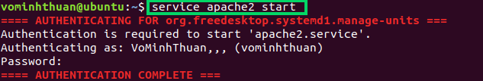

* 1. Cài đặt Mariadb hoặc MySQL

Ở đây tôi cài Mariadb:

Hình 2.5: Mariadb chưa được cài đặt

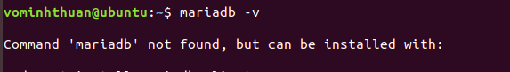

Hình 2.6: Mariadb đã được cài đặt



Hình 2.7: Lệnh cài đặt mariadb



* 1. Cài đặt thư viện liên quan

Hình 2.8: Lệnh cài đặt thư viện liên quan



* 1. Tải web DVWA

Hình 2.9: Tải DVWA từ websize



Hình 2.10: Giải nén thư mục DVWA



Hình 2.11: Duy chuyển thư mục vừa giải nén vào thư mục chứa Web



Hình 2.12: Đổi tên thư mục để dể truy cập



Hình 2.13: Copy file config.inc.php.dist -> config.inc.php để web có thể hoạt động



Truy cập trang web DVWA với địa chỉ localhost/dvwa

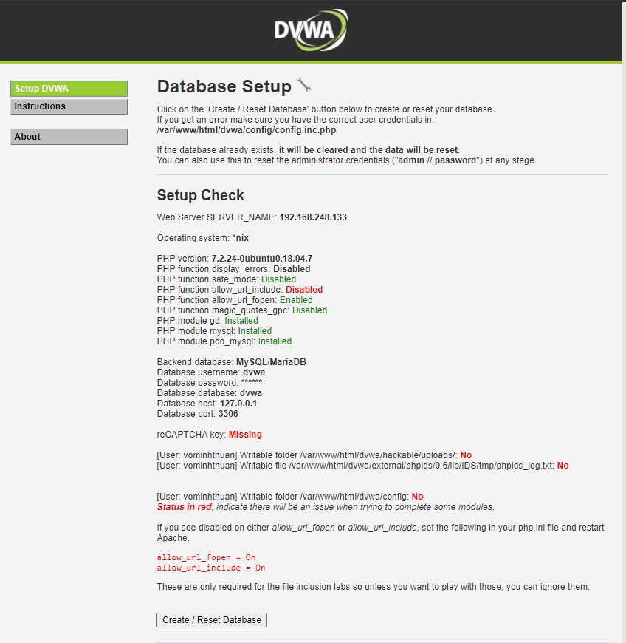

1. **Cấu hình**

Giờ bước tiếp theo là ta sẽ cấu hình lại webside DVWA, với những mục đỏ là những mục cần cài đặt

Với lỗi này

Sửa đổi file php.ini



Ctr + W rồi tìm từ khóa allow_url_include

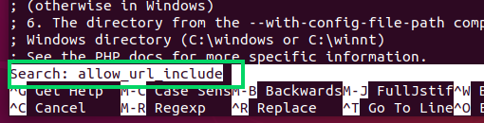

Đổi off -> on

 => 

Xong rồi restart lại apache2



Lỗi



Vào file



Cập nhật mục màu vàng với public key và private key được lấy từ trang web được đề cập

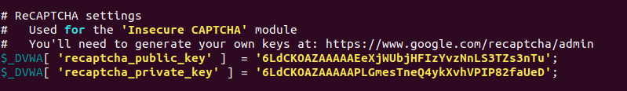











Tạo bảng database dvwa



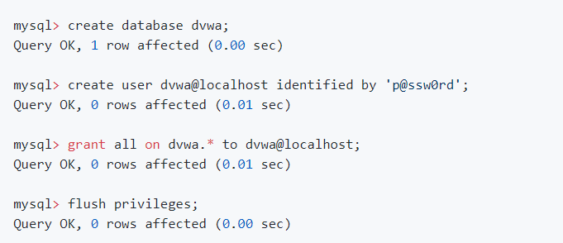

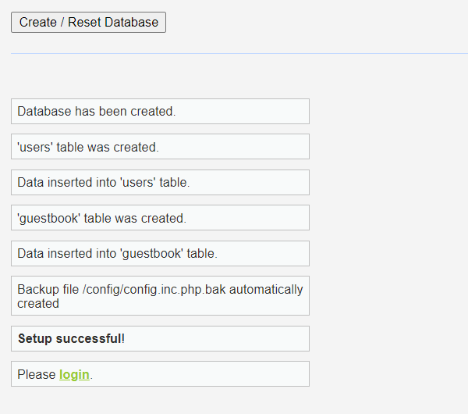

User name :admin

Password: password

